EMEFEI ________________________________________ 3° ANO
NOME: _______________________ PROFESSORA: ________________

FAÇA ESTA ATIVIDADE NO CADERNO
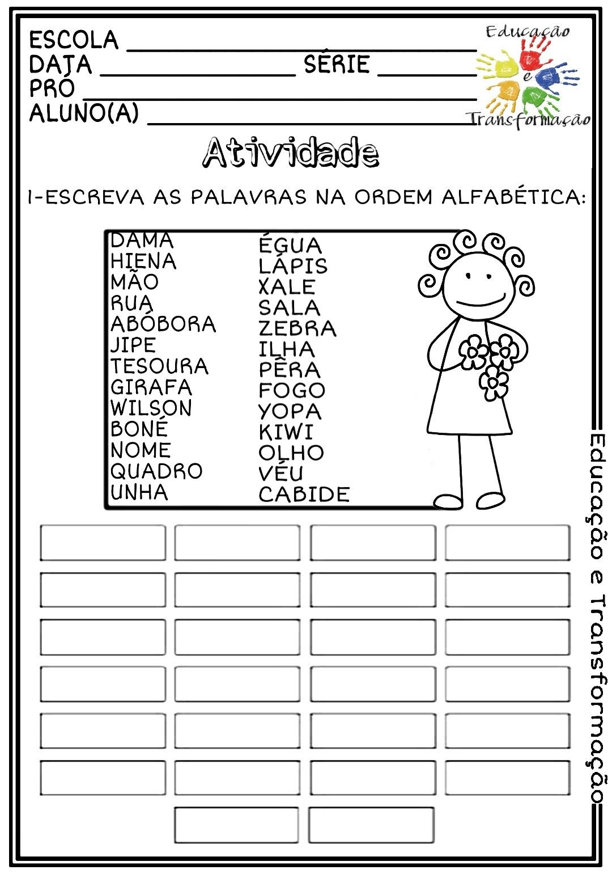

EMEFEI ________________________________________ 3° ANO
NOME: _______________________ PROFESSORA: ________________

FAÇA ESTA ATIVIDADE NO CADERNO
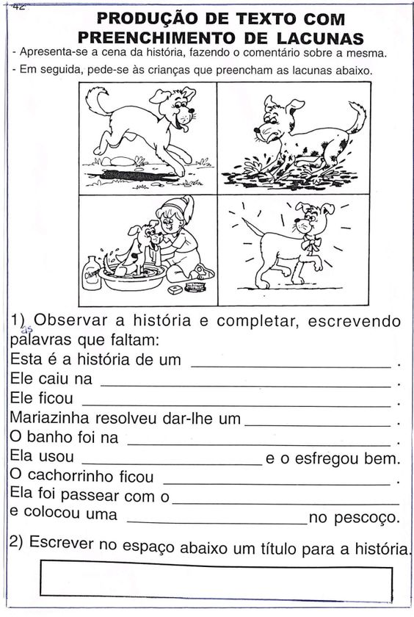

EMEFEI ________________________________________ 3° ANO
NOME: _______________________ PROFESSORA: ________________

FAÇA ESTA ATIVIDADE NO CADERNO
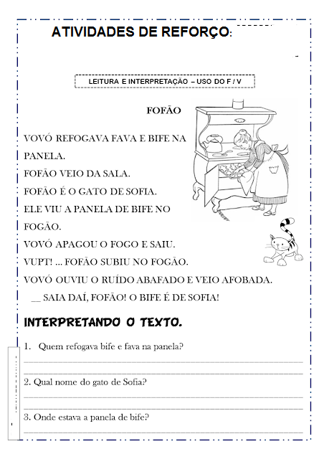

EMEFEI ________________________________________ 3° ANO
NOME: _______________________ PROFESSORA: ________________

COPIE O TEXTO E RESPONDA NO CADERNO
